Τάξη: Ε΄

Ονοματεπώνυμο: ………………………………………………….

Ημερομηνία: ……………………………….

**1.        Ρηματικές φράσεις σε ονοματικές. (κοίταξε τον πίνακα 1α)**

α)  Επιθυμώ να πάω ταξίδι.              ...........................................................................

β)  Καλλιεργεί βιολογικά προϊόντα.   ...........................................................................

γ)  Δουλεύει σε τράπεζα.                   ...........................................................................

δ)  Γεννήθηκε στο χωριό.                  ...........................................................................

ε)  Ασχολείται με την κηπουρική.      ...........................................................................

στ) Περιγράφει τον αγώνα.                ...........................................................................

**2.        Ονοματικές φράσεις σε ρηματικές. (κοίταξε τον πίνακα 1β)**

α)  Νηστεία κρέατος.             ......................................................................................

β)  Νοθεία λαδιού.                 ......................................................................................

γ)  Περιοδεία θιάσου.            ......................................................................................

δ)  Επιστροφή στο σπίτι.        ......................................................................................

ε)  Παρουσίαση βιβλίου.       ......................................................................................

στ) Ενδιαφέρον για το σπίτι.  ......................................................................................

**3.    Σύνθετες λέξεις με το συν-**

Συν + γνώμη        ...............................

Συν + γράφω       ...............................

Συν + χαίρω         ...............................

Συν + κάτοικος     ...............................

Συν + λόγος       .................................

Συν + μαθητής  .................................

Συν + νέφος       .................................

Συν + ρίζα          .................................

**4.        Συμπλήρωσε τις παρακάτω φράσεις με το επίθετο πολύς, πολλή, πολύ ή το επίρρημα πολύ. (Κοίταξε τον πίνακα 2 για βοήθεια)**

α) Για να φτιάξω κουλούρια, χρειάζομαι ......................... αβγά, ....................... αλεύρι και ....................... ζάχαρη.

β) Ακούγονται φωνές ......................... παιδιών.

γ) Έπεσε ........................... βροχή και ........................... χαλάζι.

δ) Είμαι ........................... θυμωμένη μ’ αυτά που είπε.

ε) Σε χαιρετώ με ........................... αγάπη.

στ) Σ’ αυτή τη γειτονιά δεν υπάρχουν ........................ σπίτια και έτσι υπάρχει ...................... ησυχία.

ζ) ......................... φορές βρέθηκε δίπλα μου σε ...........................  δύσκολες στιγμές και μου συμπαραστάθηκε.

**5.     Χώρισε τις παρακάτω προτάσεις σε Ανεξάρτητες (Α) και Εξαρτημένες (Ε). (κοίταξε τον πίνακα 3 για βοήθεια)**

α) Όταν φτάσω, θα σου τηλεφωνήσω.                 (......)     (......)

β) Πήγα στην τράπεζα για να πάρω χρήματα.     (......)     (......)

γ) Αν και του το είπα, δε μ’ άκουσε.                     (......)     (......)

δ) Δεν τη μάλωσα, γιατί δεν το έκανε επίτηδες.   (......)     (......)

ε) Για να φύγει η σκόνη, τινάζουμε τα ρούχα.     (......)     (......)

στ) Όποιος πεινάει, καρβέλια, ονειρεύεται.          (......)     (......)

**6.        Ένωσε τις παρακάτω προτάσεις κάνοντας τη μία από τις δύο εξαρτημένη χρησιμοποιώντας τους κατάλληλους συνδέσμους: (για να, αν, όταν, αφού, ώστε)**

α) Θα σου αγοράσω δώρο. Είσαι επιμελής.

.........................................................................................................................................

β) Ντυνόμαστε ελαφρά. Κάνει ζέστη.

.........................................................................................................................................

γ) Έβρεχε τόσο πολύ. Πλημμύρισαν υπόγεια.

.........................................................................................................................................

δ) Δεν θέλεις να έρθεις. Μην έρχεσαι.

.........................................................................................................................................

ε) Έφερε στο σπίτι το φίλο του. Να παίξουν.

.........................................................................................................................................

Πηγή: <http://e-didaskalia.blogspot.com/2012/05/9_07.html#ixzz6I0IQlTh1>

**Πίνακας 1α**

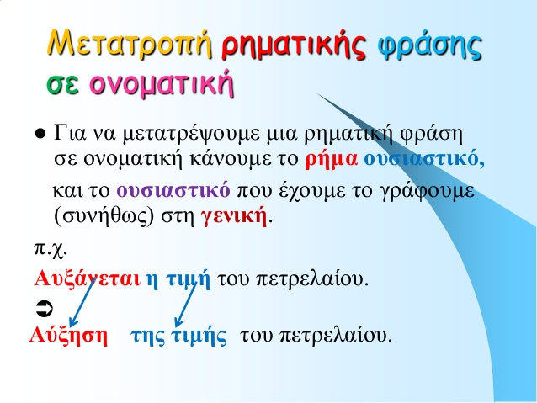

**Πίνακας 1β**

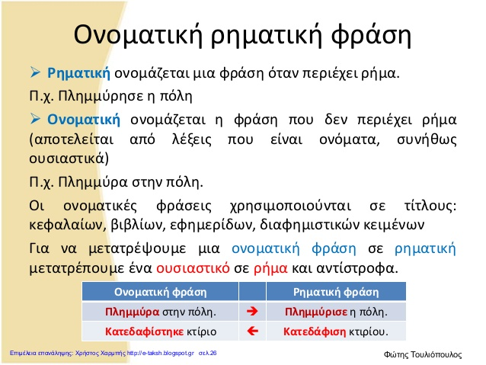

**Πίνακας 2**

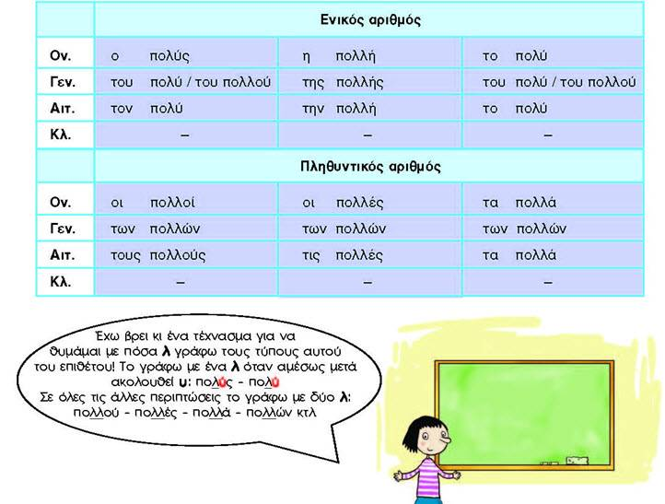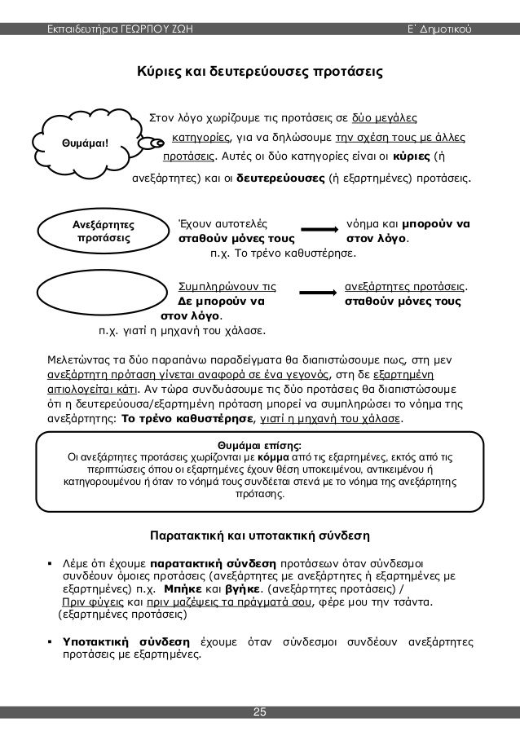

[**https://www.slideshare.net/zois-school/ss-57214371**](https://www.slideshare.net/zois-school/ss-57214371)

**Πίνακας 3**

**Γ. ΚΕΙΜΕΝΟ**

**Ο λογοτέχνης Αντώνης Σαμαράκης.**

            Ο Αντώνης Σαμαράκης, ένας από τους σημαντικότερους Έλληνες λογοτέχνες, γεννήθηκε στην Αθήνα το 1919 και πέθανε στην Πύλο το 2003. Σπούδασε νομικά και εργάστηκε στο Υπουργείο Εργασίας.

            Στη λογοτεχνία πρωτοεμφανίστηκε γράφοντας ποιήματα στα περιοδικά «Παιδικός κόσμος» και «Διάπλασις των Παίδων». Έγραψε διηγήματα και μυθιστορήματα, στα οποία εξετάζονται ζητήματα όπως η ειρήνη, η ελευθερία, η δημοκρατία, η κοινωνική δικαιοσύνη, και τα ανθρώπινα δικαιώματα. Τα έργα του έχουν μεταφραστεί σε περισσότερες από 30 γλώσσες. Έργα του είναι: Ζητείται ελπίς, Σήμα κινδύνου, Αρνούμαι, Το λάθος κ.ά.

 Ο Αντώνης Σαμαράκης διακρίθηκε για την κοινωνική του δράση και υπήρξε ο πρώτος Έλληνας πρεσβευτής καλής θέλησης της UNICEF για τα παιδιά του κόσμου.

**Δ. ΑΣΚΗΣΗ**

**α)  Ποιες πληροφορίες μας δίνει το βιογραφικό αυτό σημείωμα για το συγκεκριμένο πρόσωπο;**

.........................................................................................................................................  
.........................................................................................................................................  
..................................................................................................................................................................................................................................................................................  
.........................................................................................................................................  
.........................................................................................................................................  
.........................................................................................................................................  
.........................................................................................................................................  
.........................................................................................................................................  
.........................................................................................................................................  
.........................................................................................................................................  
.........................................................................................................................................  
.........................................................................................................................................  
.........................................................................................................................................  
.........................................................................................................................................  
.........................................................................................................................................

Πηγή: <http://e-didaskalia.blogspot.com/2012/05/9_07.html#ixzz6I0IQlTh1>